Русский язык
2 класс
урок 108
дата: 13.02.2025
Тема урока: Правописание суффиксов имён существительных.
Тип урока: УНЗ
Цель урока: создание условий для усвоения правописания изученных суффиксов существительных
Задачи урока:
предметные УУД: содействовать формированию грамотно писать слова с суффиксами; содействовать развитию навыка каллиграфического письма и орфографической зоркости, способствовать развитию умения осознанно и произвольно строить речевые высказывания;
метапредметные: способствовать формированию УУД:
регулятивных: формировать способность принимать и сохранять цели и задачи учебной деятельности; контролировать и оценивать учебные действия;
познавательных: формировать умения структурировать знания, учить делать выводы и обобщения; применять алгоритм; поиск и выделение необходимой информации;
коммуникативных: развитие навыков коллективного сотрудничества со сверстниками и учителем, умения выражать свои мысли;
личностные: способствовать воспитанию положительной мотивации к учению.
Оборудование: презентация к уроку.
Ход урока:
- Орг. момент.
Мотивация к учебной деятельности
Приветствуем всех, кто время
нашёл.
И на урок к нам сегодня пришёл
Вот звонок нам дал сигнал
Поработать час настал.
Так что время не теряем
И работать начинаем.
Все друг к другу повернитесь,
И друг другу улыбнитесь,
И удачи вам во всем,
А теперь урок начнем.

-Откроем тетради, запишем число и классная работа.

- Минутка чистописания. (Письмо в воздухе.) (С лайд)
* Начнём урок с минутки чистописания. Но это будет не обычное чистописание, а так называемое письмо в воздухе. Взяли в ручку в рабочую руку и начинаем вместе выводить элементы и соединения буквы «о».
- Словарная работа.
С каждым днем все холоднее,
Греет солнце все слабее,
Всюду снег, как бахрома, —
Значит, к нам пришла…
(Зима)
- Верно! Молодцы! А сейчас послушайте очень внимательно отрывок из песни..
(Аудиозапись)
- Вы догадались, о каких словах сейчас пойдет речь?
(О зимних месяцах.Январь, декабрь, февраль)
- Хорошо. Назовем их в правильном порядке и запишем в наш словарик. Итак, с новой строки мы пишем «Словарь», ставим « :» и запишем:
*Декабрь, январь, февраль.
- Поставим ударение. Подчеркнём орфограммы.
(3 ученика по очереди подходят к доске)
- Проверим: всё ли у нас получилось правильно?
(Слайд)

- Актуализация знаний.
- Продолжаем погружаться в тайны русского языка.
К нам на урок пришли зверята. Давайте их все вместе назовём.
(Медвежонок, зайчонок, лисёнок, бельчонок..)
- Давайте их запишем в тетрадь.
- На какой вопрос они все отвечают?
- Что обозначают в речи?
- Какой частью речи являются?
(Именами существительными)
Молодцы!
- Давным - давно жили на свете слова. Эти слова отличались твёрдостью, решительностью и не позволяли себе никаких нежностей.

Это были слова: медведь, заяц, лис, белка и другие.
Но вот появились ОНИ, такие ласковые и добрые, что все слова, к которым они подходили, превращались в таких же добрых и ласковых, как и они сами.
Заяц стал зайчонком, медведь- медвежонком, лис-лисенком, белка – бельчонком.
ОНИ по-прежнему служат людям, делая нашу речь красивой, образной.

Ребята, какая же часть слова так украшает нашу речь?
(Суффиксы)
-Молодцы, ребята! Давайте отметим их в тетради.
Проверим (слайд)
3) А что же такое суффикс?(доска)
Имеет своё значение
Предлагаю вместе составить определение.
Часть слова
Суффикс
Служит для образования новых слов
Стоит после корня

(слайд)
- Озвучивание темы урока, постановка задачи
- Как вы думаете, какая тема нашего урока?

Тема: Правописание суффиксов имён существительных.

Задача:Закрепить умение находить в слове суффиксы, выполнять упражнения по правописанию суффиксов имён существительных.

- Вспоминаем алгоритм нахождения суффикса.(слайд)
- Как мы находим суффикс в слове?
Чтобы найти суффикс, надо сначала отметить в слове окончание и корень. Часть слова между окончанием и корнем и будет суффикс.

- Выполнение упражнений в паре. Правило работы в паре. (Слайд)

Перед вами ряд слов. Вам необходимо подчеркнуть только имена существительные, найти и выделить в них известные вам суффиксы.

Бельчонок, дорогой, ключик, добрый, словарь, глупость, тихий, россиянин, голубой, кружок, ручища

С одним из них составьте предложения. Одно из них запишите.

Проверка выполнения работы. (Слайд)
- Физминутка
Предлагаю нашу активную мыслительную деятельность разбавить деятельностью физической. Встаём из-за парт.
Если я называю слова с суффиксом –ик- - приседают мальчики, если с суффиксом –ек- --приседают девочки.
Итак, начинаем!
ПёсИК, дубочЕК, звоночЕК, кирпичИк, дворИК, лесочЕК,кружочЕК,канатИК.
- Молодцы! Справились.
- Работа в группе. Правила работы в группе.(Слайд).
- Теперь предлагаю вам поработать в группах. Давайте повторим правила групповой работы.
Карточка № 1
Образуй слова, которые обозначают людей по профессии или роду занятий. Выдели суффикс.
Перевод-_____________
Школа-_______________
Учить-________________
Сапоги-______________
Двор-_________________
Спасать-_______________
Карточка №2.
Подбери к каждому слову суффикс правильно.
В нужном столбике отметь знаком \/.

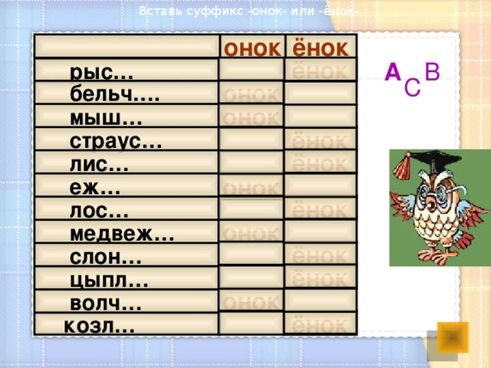 | -онок- | -ёнок-

Карточка №3

Как называют самок этих животных. Запиши. Выдели в полученных словах суффиксы.
Заяц - ____________
Лось- _____________
Тигр_____________
Орёл_____________
Лис - _____________
Карточка№4
Перед вами текст с пропущенными в нём словами. Ваша задача вписать в него слова, но при этом изменив их при помощи суффиксов.
Ласковый ________________Васька, да хитрый.___________бархатные, ________острые. ________поёт, пушистый __________расправит, да по сторонам поглядывает. Если рядом окажется ___________, - от него не получится убежать.
Проверка текста(Слайд)
- Итог урока.
-С чем мы сегодня с вами работали? Чему научились? Как вы считаете, справились ли мы с поставленной задачей?
Сегодня я научился(ась)….. На следующий урок хотел(а) бы…..
часть слова - суффикс
обозначается - /\
стоит -за корнем
служит - для образования новых слов
имеет – собственное значение
- Домашнее задание: сочинить сказку о суффиксах, оформить.
- Оценивание.
Справились ли вы с заданиями? Что вызвало затруднения?
- Рефлексия.
Оцените свои достижения.

Учитель показывает учащимся карточки с изображением трех лиц: веселого, нейтрального и грустного. Учащимся предлагается выбрать рисунок, который соответствует их настроению.
Спасибо за урок!

